ГУАП

КАФЕДРА № 41

ОТЧЕТ   
ЗАЩИЩЕН С ОЦЕНКОЙ

ПРЕПОДАВАТЕЛЬ

|  |  |  |  |  |
| --- | --- | --- | --- | --- |
| ассистент |  |  |  | Б.К. Акопян |
| должность, уч. степень, звание |  | подпись, дата |  | инициалы, фамилия |

|  |
| --- |
| ОТЧЕТ О ПРАКТИЧЕСКОЙ РАБОТЕ №1 |
| ОРГАНИЗАЦИЯ ПРОЦЕССА УПРАВЛЕНИЯ ПРОЕКТАМИ |
| по курсу: ПРОГРАММНАЯ ИНЖЕНЕРИЯ |
|  |
|  |

РАБОТУ ВЫПОЛНИЛ

|  |  |  |  |  |  |
| --- | --- | --- | --- | --- | --- |
| СТУДЕНТ ГР. № | 4016 |  |  |  | Д.В. Вишневский |
|  |  |  | подпись, дата |  | инициалы, фамилия |

Санкт-Петербург 2023

**Цель работы:** визуализация процесса разработки в системе управления проектами Kaiten.

**Выполнение работы:**

Создаем проект в системе Kaiten. Работа будет вестись по методологии Kanban. В соответствии с этим на доску добавляем колонки (to do, doing in progress) и карточки. Поскольку замечательный сервис, предложенный для выполнения работ, не предоставляет полный функционал для бесплатного пользования, наши карточки будут без даты выполнения, списков подзадач и меток. Для каждой карточки назначен исполнитель. Разработанная доска показана на рисунке 1. Пример карточки с комментарием показан на рисунке 2.

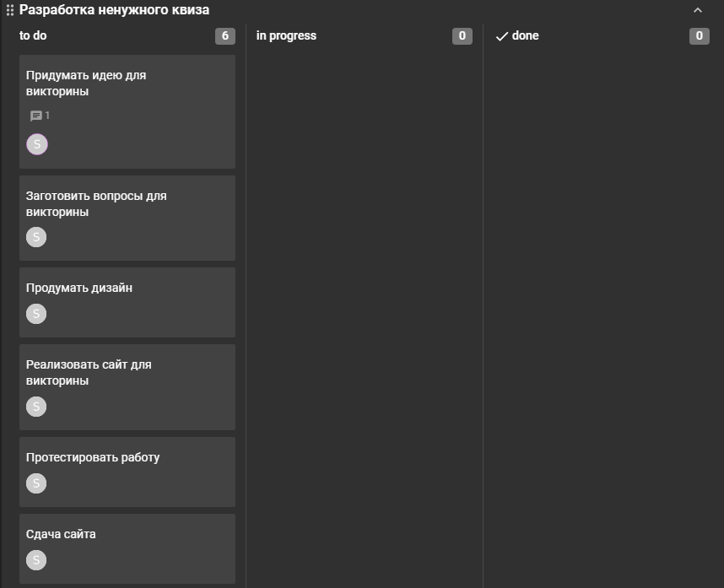

Рисунок 1 – Разработанная доска

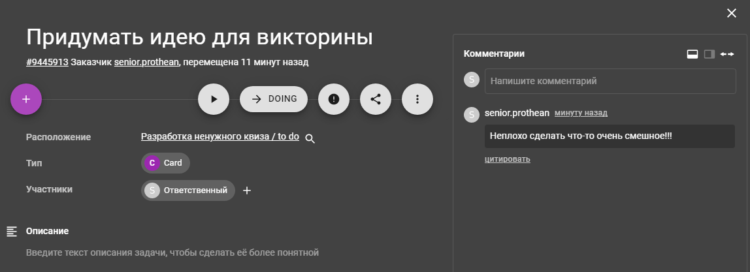

Рисунок 2 – Созданная карточка с комментарием

Таким образом, завершая какую-то работу, человек переносит карточку между колонками, что ускоряет процесс разработки и делает его чуть более понятным.

**Вывод:** в результате выполнения лабораторной работы мы визуализировали процесс разработки в системе управления проектами Kaiten. Большая часть функционала недоступна для бесплатного пользования, поэтому будем пользоваться тем, что имеется.